Basil Vanier
Naissance : 19 mars 1811, Saint Eustache co.Terrebonne, Québec.
Baptême : 19 mars 1811, Saint Eustache.
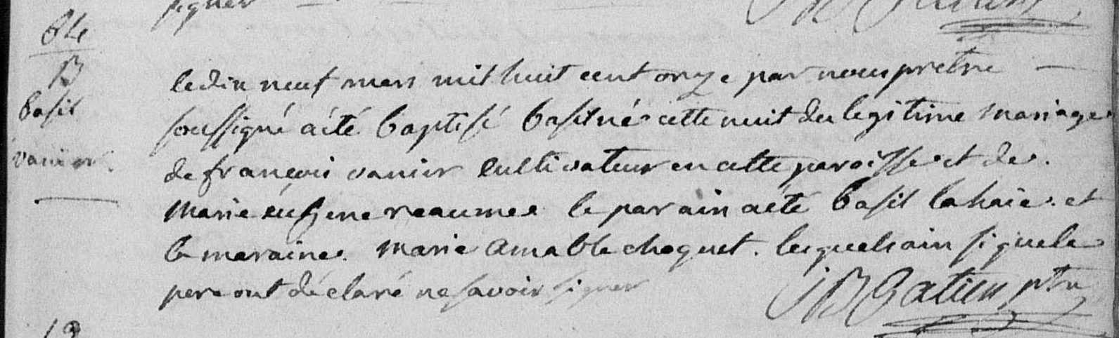

B-64 Le dix neuf mars mil huit cent onze par nous prêtre soussigné a été baptisé
Basil né cette nuit du légitime mariage de françois vanier cultivateur en cette
paroisse et de Marie eugene reaume le parain a été Basil Lahaie et le maraine
Marie amable choquet lesquels ainsi que le père ont déclaré ne savoir signer.

J B Gatien ptre

Référence : Family Search.

